**LAPORAN PRAKTIKUM**

**PEMROGRAMAN WEB DINAMIS**

**MODUL 5**

**Nama : Zulfa Fajrul Falah**

**NIM : L200170149**

1. Input data dan klik kirimkan

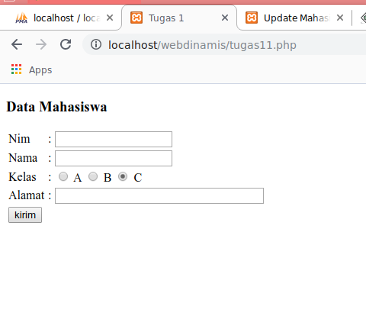

Ket : Data berhasil dimasukan dan klik ubah untuk mengubah data

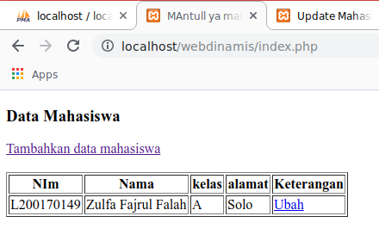

1. Klik update untuk mengupdate data

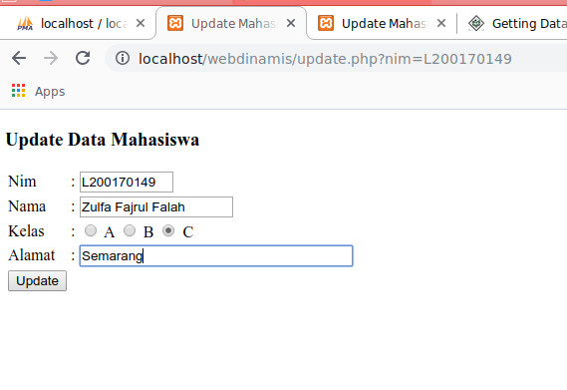

1. Mengubah data

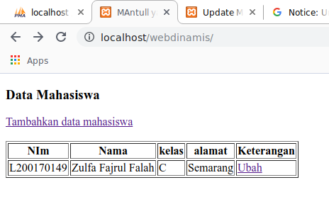

**Tugas Nomor 2**

1. Menampilkan data dari data base

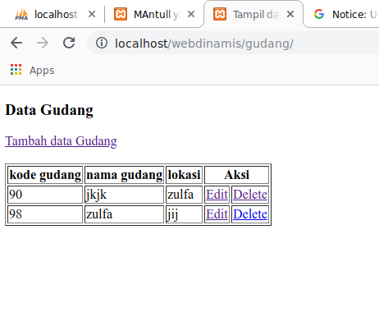

1. Klik tambah data untuk melakukan insert data

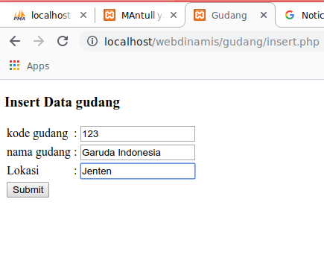

Ket : Data masuk ke database

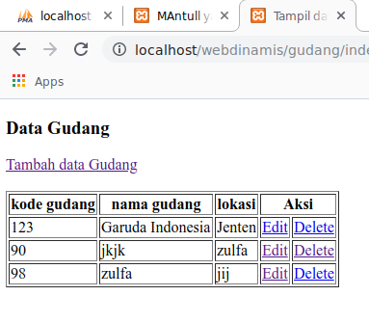

1. Klik edit untuk melakukan update data

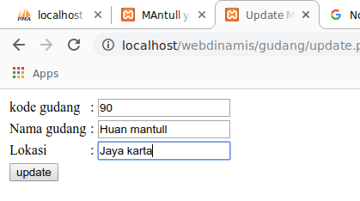

Ket: data berhasil diupdate

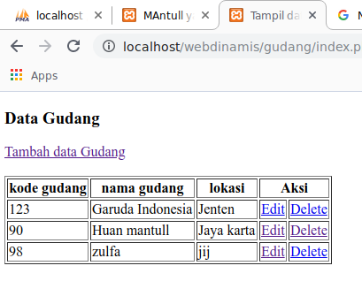

1. Klik delete untuk mendelete data dan akan muncul alert bahwa data terhapus

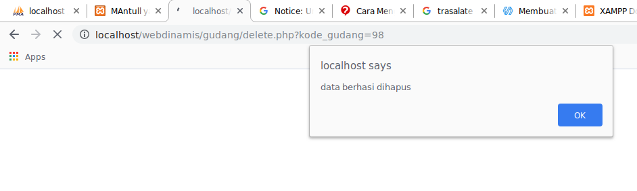

Ket : Data baerhasil di hapus

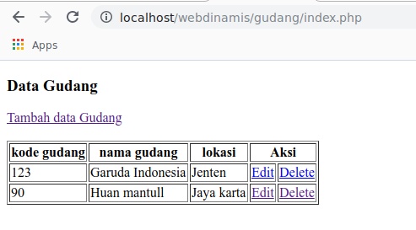

**Note :**Source Code Terlampir